Analizador lógico
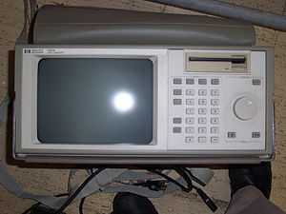

Analizador lógico.
Un analizador lógico es un instrumento de medida que captura los datos de un circuito digital y los muestra para su posterior análisis, de modo similar a como lo hace un osciloscopio, pero a diferencia de este, es capaz de visualizar las señales de múltiples canales. Además de permitir visualizar los datos para así verificar el correcto funcionamiento del sistema digital, puede medir tiempos entre cambios de nivel, número de estados lógicos, etc. La forma de capturar datos desde un analizador lógico es conectando una punta lógica apropiada en el bus de datos a medir.
Los analizadores son empleados principalmente para la detección de errores y comprobación de prototipos antes de su fabricación, comprobando las entradas y analizando posteriormente el comportamiento de sus salidas.
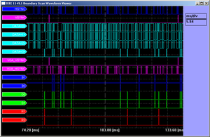
Ejemplo de visualización.
Un analizador lógico se inicia cuando en el circuito digital a analizar se da una determinada condición lógica. En ese momento el analizador copia una gran cantidad de datos digitales del sistema al que está conectado. Más tarde será posible visualizar estos datos e incluso ver el diagrama de flujo del sistema.
Cuando los analizadores lógicos empezaron a utilizarse, era común conectar varios cientos de "clipes" a un sistema digital. Los conectores específicos aparecieron más tarde. Actualmente, los computadores modernos han hecho que los analizadores lógicos hayan caído en desuso en muchos casos. Por ejemplo, muchos microprocesadores tienen apoyo hardware para el softwarede depuración. Muchos diseños digitales, incluso circuitos integrados, se simulan para encontrar fallos antes de ser construidos. Aunque tales simulaciones no reproducen exactamente las señales como un analizador lógico las puede obtener de un prototipo real, cubren la mayoría de las necesidades reales en cuanto a la depuración de un programa. Además, los Analizadores Lógicos más avanzados cuentan con una conexión al PC donde se pueden ver los datos mediante un software.

Sonda lógica
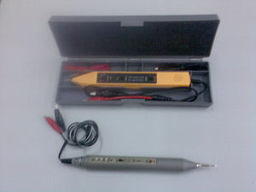

Inyector lógico en la parte superior y Sonda lógica en la parte inferior.
Una sonda lógica es un instrumento utilizado en electrónica digital para determinar el nivel lógico en los distintos puntos de un circuito, siempre que las variaciones en los mismos sean relativamente lentas. En caso contrario, en lugar de indicar estado lógico Alto o Bajo, indicará Oscilación o tren de pulsos.
Consta de una punta metálica que se pondrá en contacto con el punto del circuito digital cuyo nivel se desea conocer. El nivel lógico se suele indicar mediante LED's de distinto color, generalmente rojo para el alto y verde para el bajo. Algunos modelos disponen además de dos tonos acústicos diferenciados para cada nivel.
La sonda lógica se alimenta a partir de la propia tensión de alimentación del circuito con el que se trabaje. Para ello dispone de dos pinzas de cocodrilo, una de color rojo que deberá conectarse al positivo y otra de color negro que irá al negativo.

Punta lógica TTL
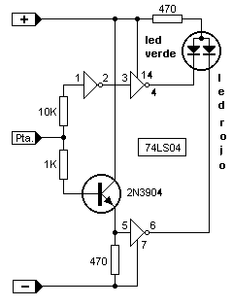
La punta lógica se alimenta de la misma fuente de tensión del circuito bajo examen, conectándose el terminal cocodrilo (-) a la masa y el terminal cocodrilo (+) al positivo de 5 voltios. El funcionamiento es muy rudimentario y gira entorno a un transistor NPN que actúa como conmutador y tres puertas inversoras. Hay solo tres posibles estados que puedan hacerse presentes en la punta (marcada como Pta.).
Estado Bajo:
En ese caso sobre la del transistor no habrá tensión por lo que no conducirá y hará que en la entrada de la puerta inferior (terminal 5) haya un estado lógico bajo, presentando esta puerta el valor opuesto en su salida (estado alto). Esto impedirá que el Led brille de color rojo. Volviendo a la punta (cuyo estado estaba en bajo), la entrada de la puerta superior izquierda (terminal 1) presentara también un estado lógico bajo, haciendo presente en su salida (terminal 2) un estado alto. Este estado hace que, a la salida de la segunda puerta superior (terminal 4) haya un estado bajo, lo cual provocará que el Led bicolor brille de color verde, indicando un estado BAJO.
Estado Alto:
Si en la punta se presenta un estado TTL alto la del transistor se polarizará y este componente entrará en conducción por lo que en la entrada de la puerta inferior habrá un estado lógico alto, lo que provocará un estado bajo a su salida y hará que el Led ahora brille de rojo. Como en la punta hay un estado alto, a la salida de la primera puerta superior habrá un estado bajo, haciendo que la salida de la segunda puerta sea alta. Esto impedirá que el Led verde ilumine.
Estado de alta impedancia (sin conexión):
Si, en cambio, dejamos la punta sin conectar a ningún lado la del transistor no se polarizará, por lo que (siguiendo el caso de estado bajo) el Led rojo no brillará. Pero, como para las puerta de lógica TTL un estado de alta impedancia o desconexión es visto como un estado ALTO, la salida de la puerta superior izquierda será BAJA, por lo que la salida de la segunda puerta será alta y tampoco brillará el Led verde. Esto hace que, cuando la punta esta sin conexión el Led no brille de ningún color.
Dada la sencillez del circuito se lo puede montar al aire, dentro de un tubo plástico pequeño y luego se lo puede rellenar con plástico fundido. También se lo puede armar sobre un circuito impreso universal. Para los bornes positivo y negativo es recomendable utilizar pinzas de cocodrilo y, para la entrada de señal una punta de tester o similar.

Alimentación:
- V max: simple 5V DC
- I max: 0.01A

Punta de Prueba Lógica TTL (5 Volt)
- http://www.arossini.com.ar
- Presento dos versiones: 1) Con compuertas lógicas; 2) Con amplificador operacional.

1) Con compuertas lógicas
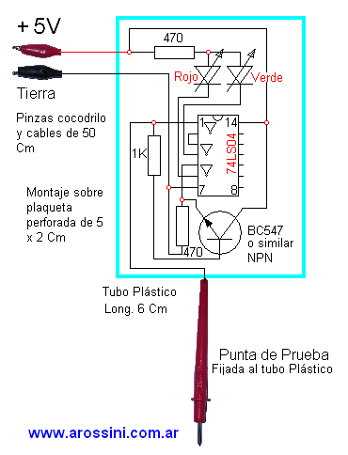
- Se alimenta por medio de las pinzas cocodrilo, de la fuente del circuito TTL.
- Led Rojo: valor alto
- Led Verde: valor bajo
- Ambos apagados: circuito abierto
- Esta es la más simple, pero no permite ajustar las tensiones de corte.
- Se puede colocar la plaqueta en el interior de un tubo plástico junto con la punta y fijar todo con pistola de adhesivo plástico.
- El transistor (NPN) hace que si el circuito está abierto (Punta no conectada, o circuito no alimentado), no se prenda el Led verde.

- 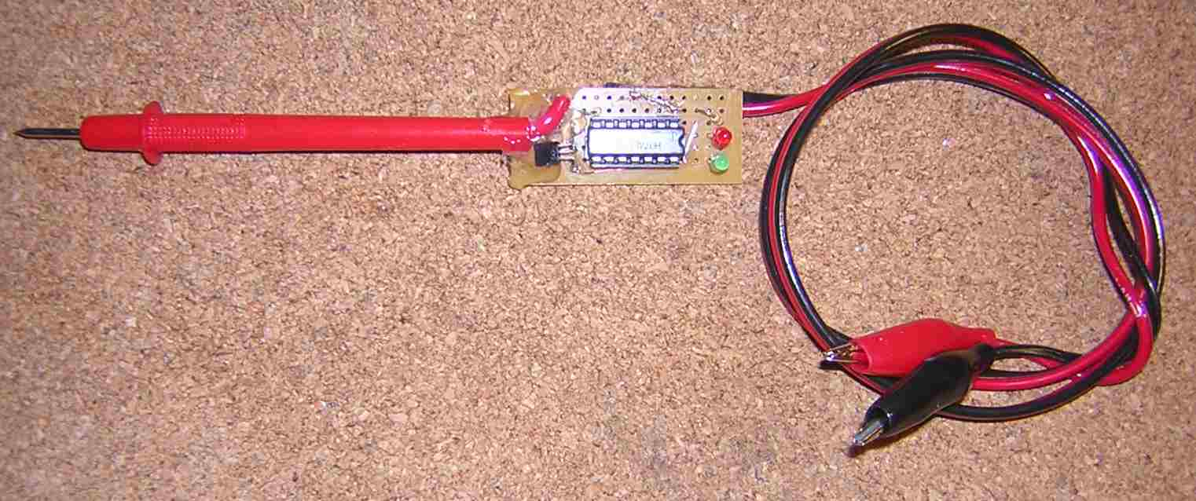

-------

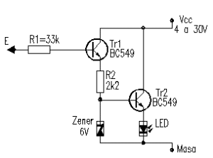

----------

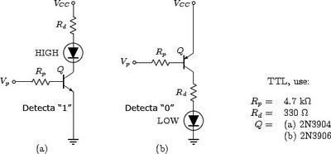

----------

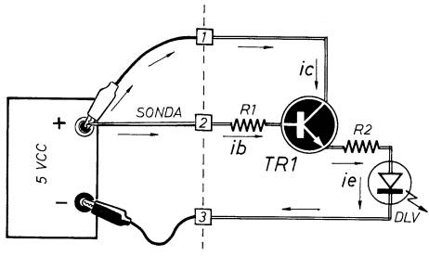

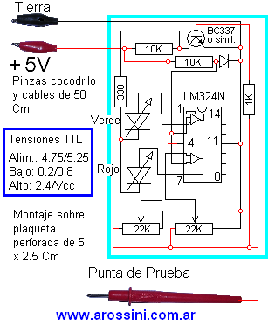
2) Con amplificador operacional

- Se alimenta por medio de las pinzas cocodrilo, de la fuente del circuito TTL.
- Led Rojo: valor alto
- Led Verde: valor bajo
- Ambos apagados: circuito abierto
- El amplificador es cuádruple, y se usan sólo dos.
- Se pueden ajustar las tensiones de corte.
- Se puede colocar la plaqueta en el interior de un tubo o cajita plástica junto con la punta (O no) y fijar todo con pistola de adhesivo plástico.
- El transistor (NPN) hace que si el circuito está abierto (Punta no conectada, o circuito no alimentado), no se prenda el Led verde.
- Una vez armado, se ajustan las tensiones de corte de los amplificadores operacionales con cada uno de los preset de 22K.
- El diodo se usa como tensión de referencia de aprox. 0.6 Volt. Puede ser cualquiera, por ejemplo 1N4001 al 4007.
- 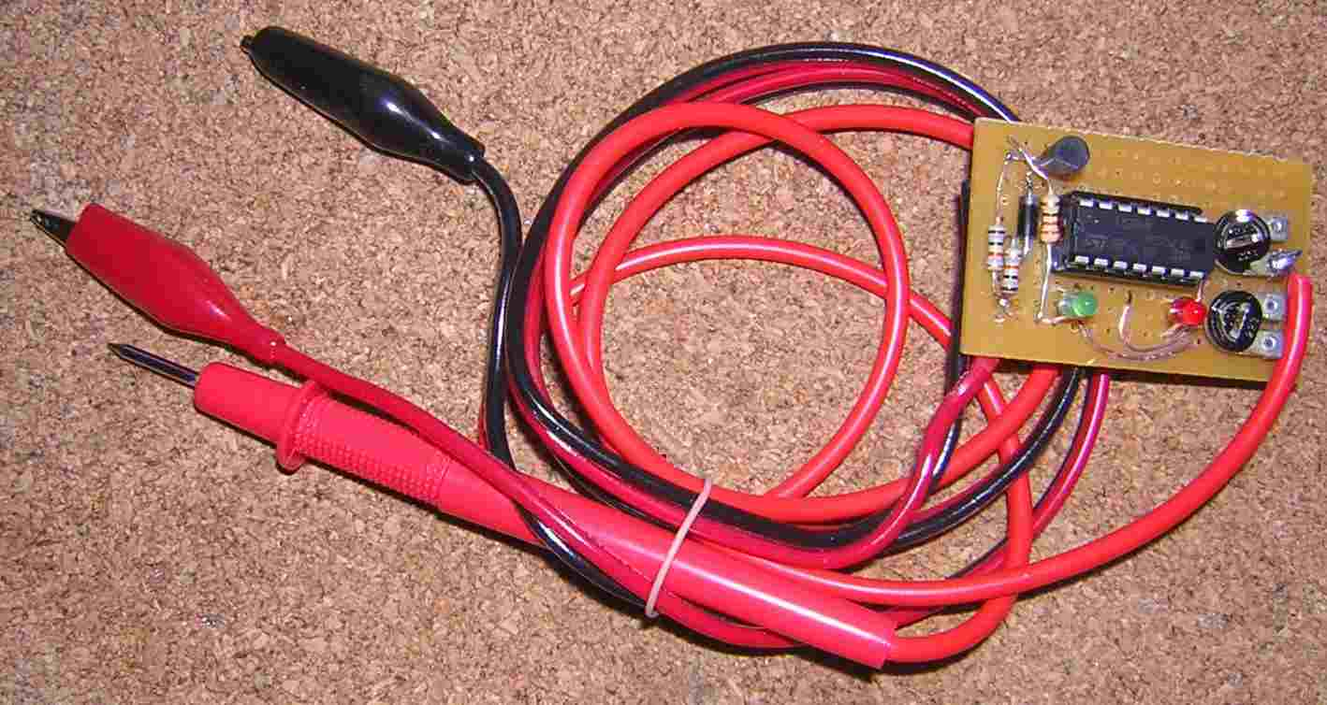
Otra versión mas sencilla, podras implementarla dentro de una pluma para su fácil manejo.

